№ в избир.  списке | ФАМИЛИЯ ИМЯ ОТЧЕСТВО | Телефон | эл. почта скайп | Место работы | Дата и Место рождения | Адрес
 | РСФСР
 | НОВОСИБИРСКИЙ
169 | БАРАННИКОВ СЕРГЕЙ АЛЕКСЕЕВИЧ  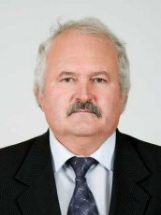 | Тел. 223-44-77 (тел/факс), 227-13-88  тел. 223-16-68  тел. 8 (383) 223-09-36  факс 8 (383) 223-79-05 | info@zsnso.ru, tsn@zsnso.ru, kvj@zsnso.ru, pen@zsnso.ru, press@zsnso.ru, k_budg@zsnso.ru, k_gos@zsnso.ru, k_trans@zsnso.ru,  k_soc@zsnso.ru, k_mld@zsnso.ru, k_stroi@zsnso.ru,  a-corupt@zsnso.ru | Депутат Новосибирского Законодательного Собрания | Дата рождения:  1 января 1957 г. | 632867, Карасук, ул. Октябрьская, д.37  Тел. 8 (383-55) 34-687  ОБЛДУМА  г. Новосибирск, ул. Кирова 3, каб. 101,.
170 | ГАНЗЯ ВЕРА АНАТОЛЬЕВНА  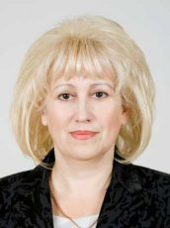 | Тел. 223-44-77 (тел/факс), 227-13-88 | info@zsnso.ru, tsn@zsnso.ru, kvj@zsnso.ru, pen@zsnso.ru, press@zsnso.ru, k_budg@zsnso.ru, k_gos@zsnso.ru, k_trans@zsnso.ru,  k_soc@zsnso.ru, k_mld@zsnso.ru, k_stroi@zsnso.ru,  a-corupt@zsnso.ru | Депутат Новосибирского Законодательного Собрания | 28 апреля 1959 г | г. Новосибирск, ул. Кирова 3, каб. 101,.
171 | ЗАХАРОВ ВЛАДИМИР ПАВЛОВИЧ  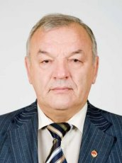 | тел. 223-16-68 | info@zsnso.ru, tsn@zsnso.ru, kvj@zsnso.ru, pen@zsnso.ru, press@zsnso.ru, k_budg@zsnso.ru, k_gos@zsnso.ru, k_trans@zsnso.ru,  k_soc@zsnso.ru, k_mld@zsnso.ru, k_stroi@zsnso.ru,  a-corupt@zsnso.ru | Депутат Новосибирского Законодательного Собрания | 8 августа 1953 г. | г. Новосибирск, ул. Кирова 3, каб. 101,.
172 | ПАЛКОВ ГЕННАДИЙ ВИКТОРОВИЧ  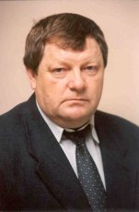 | тел. 8 (383) 223-09-36 | info@zsnso.ru, tsn@zsnso.ru, kvj@zsnso.ru, pen@zsnso.ru, press@zsnso.ru, k_budg@zsnso.ru, k_gos@zsnso.ru, k_trans@zsnso.ru,  k_soc@zsnso.ru, k_mld@zsnso.ru, k_stroi@zsnso.ru,  a-corupt@zsnso.ru | Депутат Новосибирского Законодательного Собрания | 1 апреля 1955 г | г. Новосибирск, ул. Кирова 3, каб. 101,.
173 | СИНЕНКО ВАЛЕРИЙ НИКОЛАЕВИЧ  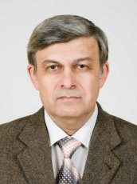 | факс 8 (383) 223-79-05 | info@zsnso.ru, tsn@zsnso.ru, kvj@zsnso.ru, pen@zsnso.ru, press@zsnso.ru, k_budg@zsnso.ru, k_gos@zsnso.ru, k_trans@zsnso.ru,  k_soc@zsnso.ru, k_mld@zsnso.ru, k_stroi@zsnso.ru,  a-corupt@zsnso.ru | Депутат Новосибирского Законодательного Собрания | 7 сентября 1952 г. | г. Новосибирск, ул. Кирова 3, каб. 101,.

